PROTOCOLO DE ACCION EN
CASO DE INCENDIO
SECRETARIA DE DESARROLLO EINTEGRACION SOCIAL.
AV. LA PAZ 875 2do PISO.
INTRUCCIONES BASICAS EN CASO DE SISMO
1.- CONSERVE LA CALMA.
2.- INFORME DE INMEDIATO AL PERSONAL
SIN CAUSAR ALARMA.
3.- EMITA ALARMA.
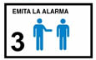
4.- BUSQUE EL EXTINTOR MAS CERCANO Y TRATE
DE COMBATIR EL CONATO.
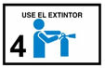
5.- OBEDEZCA LAS INSTRUCCIONES DEL PERSONAL
CAPACITADO PARA EL CONTROL.
6.- ALEJESE SERENAMENTE DEL LUGAR
AYUDE ALOS MINOS VALIDOS.
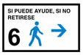
7.- NO USE ELAVADORES.
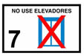
8.- MOJE UN TRAPO O PAÑUELO Y COLOQUELO
SOBRE LA NARIZ Y LA BOCA.
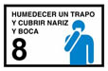
9.- SI EL HUMO ES DENSO ARRASTRESE POR EL SUELO.
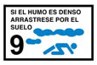
LOCALICE LAS RUTAS DE
EVACUACION Y LA SALIDA DE
EMERGENCIA.

